重庆市生态环境局办公室
渝环办〔2023〕208号

重庆市生态环境局办公室
关于做好重庆碳市场2021和2022年度配额
分配及清缴相关工作的通知

各区县（自治县）生态环境局，西部科学城重庆高新区、万盛经开区生态环境局，两江新区分局，有关单位：
《重庆市2021、2022年度碳排放配额分配实施方案》（附件1，以下简称《分配方案》）经2023年第20次局党组会审议通过。现印发给你们，请按照相关要求，切实做好2021、2022年度碳排放配额分配、清缴等各项工作。
一、配额分配
按《分配方案》有关规定，采用2018—2020年度碳排放盘查结果和2021、2022年度碳排放核查结果，在前期配额试算基础上，核定了纳入重庆碳市场重点排放单位（以下简称重点排放单位）2021、2022年度碳排放配额，将通过重庆市碳排放业务管理系统（简称管理系统，网址https://cqtpf.cqree.cn:28011/）告知分配结果（附件2）。重点排放单位对分配结果有异议的，可以自接到通知之日起7个工作日内，通过管理系统向我局申请复核。
二、配额清缴
通过管理系统告知重点排放单位2021、2022年度经核查年度排放量。重点排放单位应当在规定时间内，通过管理系统提交与经核查年度排放量相当的碳排放配额，履行清缴义务。2021、2022年度配额清缴期限分别为2023年12月31日、2024年3月31日。
三、配额结转与交易
根据《分配方案》有关规定，市场主体在完成相关系统开户后，其持有的有偿取得的配额直接一次性等额结转，重点排放单位在2013—2020年无偿取得且未在市场中交易过的配额，将无法用于2021、2022年度配额清缴。重点排放单位碳排放配额不足以完成配额清缴的，可以通过重庆碳排放权交易系统（网址https：//tpf.cqggzy.com）购买。交易前须完成重庆市碳排放权注册登记系统和重庆市碳排放权交易系统账户开立（开户指南见附件3、4）。
四、助企纾困政策
（一）配额缺口豁免。
根据《分配方案》有关规定，重点排放单位2021、2022年度配额缺口大于20%（或20万吨）的，则增发其年度应分配配额量至经核查年度排放量的80%（或经核查年度排放量减去20万吨），实现配额缺口上限豁免。配额缺口豁免政策在管理系统告知重点排放单位的分配结果中体现。
（二）配额预分配和预支。
重点排放单位2023年度预分配配额将按2022年度配额的70%核算，以冻结状态发放到各重点排放单位账户，重点排放单位完成2021、2022年度配额清缴后解除冻结。符合《分配方案》规定的配额预支条件的重点排放单位，向我局提出书面申请，可解除冻结用于完成2021、2022年度配额清缴。对属于应移出重点排放单位名单，或涉及关停、涉法、涉诉、涉债、涉司法冻结等存在履约风险的重点排放单位，由各区县生态环境局收集核实情况并反馈我局后，取消预分配。
（三）减排量抵销。
按《分配方案》的有关规定使用重庆温室气体核证自愿减排量（CQCER）进行配额清缴的，通过重庆“碳惠通”平台（网址https://bcs.tanhuit.com/login）办理，相关流程参阅《重庆“碳惠通”平台用户操作指南》（附件5）。使用国家温室气体核证自愿减排量（CCER）进行配额清缴的，通过国家自愿减排和碳排放权交易注册登记系统（网址http://registry.ccersc.org.cn）办理，相关流程参阅《试点地区CCER抵销登记簿工作流程》（附件6）。
（四）政府预留配额有偿发放。
重点排放单位对政府预留配额有偿发放有需求的，可向我局提出书面申请。我局将根据本市碳排放权交易市场运行情况，决定是否组织政府预留配额有偿发放，具体事宜另行通知。
五、保障措施
（一）加强监督管理。
各区县生态环境局要高度重视配额管理工作，安排专人负责，确保按期完成辖区碳排放配额清缴工作。2021、2022年度碳排放配额清缴完成情况将分别纳入2023、2024年度区县污染防治攻坚战成效考核范围。同时，重点排放单位碳排放配额清缴情况纳入市企业环境信用评价体系。
（二）做好指导帮扶。
我局将会同各区县生态环境局及相关单位联合成立帮扶小组，落实专人帮扶，加强政策宣传指导，及时帮扶重点排放单位解决在碳排放配额分配、清缴等过程中遇到的困难和问题。

附件：1.重庆市2021、2022年度碳排放配额分配实施方案
2.重庆市2021、2022年度碳排放配额分配结果（通过
重庆市碳排放业务管理系统分发）
3.重庆市碳排放权注册登记系统开户指南
4.重庆市碳排放权交易系统开户指南
5.重庆“碳惠通”平台用户操作指南
6.试点地区CCER抵销登记簿工作流程

重庆市生态环境局办公室
2023年11月14日
（此件公开发布）

附件1

重庆市2021、2022年度碳排放配额
分配实施方案

根据《重庆市碳排放权交易管理办法（试行）》（渝府发〔2023〕6号）、《重庆市碳排放配额管理细则》（渝环规〔2023〕3号）有关要求，为做好本市碳排放权交易市场2021、2022年度碳排放配额（以下简称配额）分配和管理工作，制定本方案。

一、配额管理范围
（一）排放规模标准和覆盖范围
根据《重庆市生态环境局关于调整重庆碳市场纳入标准的公告》（渝环〔2023〕55号），自2021年度起，重庆碳市场纳入标准调整为年度温室气体排放量达到1.3万吨二氧化碳当量（综合能源消费量约5000吨标准煤）及以上的工业企业。其中，纳入全国碳排放权交易市场配额管理的发电企业（含自备电厂）不纳入，但含自备电厂的非电企业扣除发电部分后纳入。
（二）重点排放单位名录
2018—2020年度任一年度温室气体排放量达到1.3万吨二氧化碳当量及以上的工业企业作为重庆市2021、2022年度温室气体重点排放单位（以下简称重点排放单位），共308家（附件1），涉及水泥、钢铁、电解铝等17个行业。

二、配额总量
2021和2022年度配额总量等于重点排放单位年度配额总量和年度政府预留配额之和，其中政府年度预留配额为年度配额总量的5%。根据本方案规定的配额分配方法和给定的各类基准值，以及重点排放单位经核查的实际产量或排放量，核定各重点排放单位年度配额。对所有重点排放单位年度配额进行加总，即得到重点排放单位年度配额总量。政府年度预留配额根据重点排放单位年度配额总量确定，主要用于市场调节，未使用的政府储备配额将于2022年度履约期截止时予以注销。

三、配额分配方法
重点排放单位年度配额由各生产线/生产工序配额量加总得到。根据生产线/生产工序的生产特点和碳排放数据质量情况，按“行业基准线法>历史排放强度下降法>历史排放总量下降法”优先顺序适用配额分配方法，特殊情形采用等量法分配配额，具体情况如下：
（一）行业基准线法。
水泥行业的熟料生产工序、电解铝生产工序采用行业基准线法分配配额。
（二）历史排放强度下降法。
水泥行业熟料生产工序、电解铝生产工序之外的其他生产线/生产工序中，产品不超过两种，且每种产品同质化程度高且碳排放边界清晰，产品碳排放强度可计算且有可比性的，采用历史排放强度下降法分配配额。
（三）历史排放总量下降法。
不满足行业基准线法、历史排放强度下降法的其他生产线/生产工序，采用历史排放总量下降法分配配额。
（四）等量法。
非二氧化碳温室气体排放相应采用等量法分配配额。生活垃圾焚烧行业和页岩气开采行业采用等量法分配配额。水泥熟料生产和电解铝生产新建项目投产满一个年度前采用等量法分配配额，其他新建项目投产满两个年度前采用等量法分配配额。历史基准年度有两个及以上年度年累计停产天数大于或等于183天的企业，采用等量法分配配额。
以上四种配额分配方法具体计算公式见附件2。

四、配额发放
重点排放单位2021、2022年度配额根据本方案一次性核定，并通过重庆市碳排放业务管理系统告知重点排放单位，无异议后免费发放给各重点排放单位。同时，重点排放单位2023年度预分配配额，按2022年度配额的70%核算，一并免费发放。
市生态环境局将根据本市碳排放权交易市场运行情况，决定是否组织政府预留配额有偿发放，具体事宜另行通知。

五、其他事项
（一）重庆碳排放权注册登记机构根据本方案和市生态环境局配额核定结果，通过碳排放权注册登记系统开展配额发放工作。
（二）重点排放单位2021、2022年度可使用符合要求的国家核证自愿减排量（简称CCER）、重庆“碳惠通”项目核证自愿减排量（简称CQCER）或其他符合规定的减排量进行配额清缴，1吨二氧化碳当量的减排量抵消1吨配额。其中，使用的减排量不得超过年度应清缴配额量的8%，且产生于本市行政区域内的减排量比例不得低于减排量使用总量的80%，产生于本市行政区域外但属于成渝地区双城经济圈范围的减排量比例不高于减排量使用总量的10%；使用的CCER、CQCER和其他减排量均应由非水电类项目产生。
（三）重点排放单位2021、2022年度配额缺口（经核查年度排放量与年度配额差值）大于经核查年度排放量的20%（或20万吨）的，则其年度应分配配额量等于经核查年度排放量的80%（或经核查年度排放量减去20万吨）。重点排放单位2021、2022年度配额缺口（经核查年度排放量与年度配额差值）大于经核查年度排放量的10%的，其年度配额缺口超出10%的部分，均可使用2023年度预分配配额完成配额清缴。
（四）市场主体持有的有偿取得的配额，以及历史结余的政府储备配额，一次性等额结转。重点排放单位在2013—2020年无偿取得且未在市场中交易过的配额，不得结转。

附件：1.重庆市2021、2022年度温室气体重点排放单位名录
2.重庆市2021、2022年度温室气体重点排放单位配额
计算方法
附件1之附件1
重庆市2021、2022年度温室气体重点排放单位名录
序号 | 重点排放单位 | 所属区县 | 行业
1 | 重庆万州西南水泥有限公司 | 万州区 | 水泥制造行业
2 | 重庆弘扬建材集团弘龙水泥有限公司 | 黔江区 | 水泥制造行业
3 | 重庆正阳新材料有限公司 | 黔江区 | 水泥制造行业
4 | 华新水泥重庆涪陵有限公司 | 涪陵区 | 水泥制造行业
5 | 重庆小南海水泥厂 | 大渡口区 | 水泥制造行业
6 | 重庆青鹏水泥有限公司 | 沙坪坝区 | 水泥制造行业
7 | 重庆三圣化工有限公司 | 北碚区 | 水泥制造行业
8 | 重庆富皇建材有限公司 | 北碚区 | 水泥制造行业
9 | 重庆长寿西南水泥有限公司 | 长寿区 | 水泥制造行业
10 | 冀东水泥重庆江津有限责任公司 | 江津区 | 水泥制造行业
11 | 重庆华新地维水泥有限公司 | 江津区 | 水泥制造行业
12 | 重庆天助水泥（集团）有限公司 | 江津区 | 水泥制造行业
13 | 冀东水泥重庆合川有限责任公司 | 合川区 | 水泥制造行业
14 | 台泥（重庆）水泥有限公司 | 合川区 | 水泥制造行业
15 | 重庆华新盐井水泥有限公司 | 合川区 | 水泥制造行业
16 | 重庆金九建材集团有限公司 | 合川区 | 水泥制造行业
17 | 重庆太富环保科技集团有限公司 | 合川区 | 水泥制造行业
18 | 重庆华新参天水泥有限公司 | 永川区 | 水泥制造行业
19 | 重庆市新嘉南建材有限责任公司 | 南川区 | 水泥制造行业
20 | 重庆綦江西南水泥有限公司 | 綦江区 | 水泥制造行业
21 | 冀东水泥璧山有限责任公司 | 璧山区 | 水泥制造行业
22 | 重庆铜梁西南水泥有限公司 | 铜梁区 | 水泥制造行业
23 | 开县开州水泥有限公司 | 开州区 | 水泥制造行业
24 | 梁平海螺水泥有限责任公司 | 梁平区 | 水泥制造行业
25 | 重庆市山拔尔桑水泥有限责任公司 | 武隆区 | 水泥制造行业
26 | 东方希望重庆水泥有限公司 | 丰都县 | 水泥制造行业
27 | 重庆海螺水泥有限责任公司 | 忠 县 | 水泥制造行业
28 | 重庆石柱西南水泥有限公司 | 石柱县 | 水泥制造行业
29 | 重庆秀山西南水泥有限公司 | 秀山县 | 水泥制造行业
30 | 重庆九鑫水泥（集团）有限公司 | 酉阳县 | 水泥制造行业
31 | 彭水县茂田能源开发有限公司 | 彭水县 | 水泥制造行业
32 | 重庆市南桐特种水泥有限责任公司 | 万盛经开区 | 水泥制造行业
33 | 重庆大朗冶金新材料有限公司 | 涪陵区 | 钢铁行业
34 | 重庆攀华板材有限公司 | 涪陵区 | 钢铁行业
35 | 重庆万达薄板有限公司 | 涪陵区 | 钢铁行业
36 | 重庆永航钢铁集团有限公司 | 长寿区 | 钢铁行业
37 | 重庆钢铁股份有限公司 | 长寿区 | 钢铁行业
38 | 重庆金凯特殊钢制品有限公司 | 江津区 | 钢铁行业
39 | 重庆壬顺金属加工有限公司 | 大足区 | 钢铁行业
40 | 重庆足航钢铁有限公司 | 大足区 | 钢铁行业
41 | 鞍钢蒂森克虏伯（重庆）汽车钢有限公司 | 两江新区 | 钢铁行业
42 | 重庆国丰实业有限公司 | 涪陵区 | 电解铝行业
43 | 重庆天泰铝业有限公司 | 九龙坡区 | 电解铝行业
44 | 重庆旗能电铝有限公司 | 綦江区 | 电解铝行业
45 | 重庆市渝琥玻璃有限公司 | 永川区 | 玻璃及玻璃制品制造业
46 | 重庆市凤华玻璃厂 | 南川区 | 玻璃及玻璃制品制造业
47 | 重庆渝荣玻璃有限公司 | 荣昌区 | 玻璃及玻璃制品制造业
48 | 重庆市赛德玻璃有限公司 | 垫江县 | 玻璃及玻璃制品制造业
49 | 重庆万盛浮法玻璃有限公司 | 万盛经开区 | 玻璃及玻璃制品制造业
50 | 重庆三磊玻纤股份有限公司 | 黔江区 | 玻璃及玻璃制品制造业
51 | 重庆昊晟玻璃股份有限公司 | 南岸区 | 玻璃及玻璃制品制造业
52 | 重庆正川医药包装材料股份有限公司 | 北碚区 | 玻璃及玻璃制品制造业
53 | 重庆华彬伟玻璃有限公司 | 江津区 | 玻璃及玻璃制品制造业
54 | 重庆健力玻璃制品有限公司 | 合川区 | 玻璃及玻璃制品制造业
55 | 重庆市合川区金星玻璃制品有限公司 | 合川区 | 玻璃及玻璃制品制造业
56 | 重庆市益容玻璃制品有限公司 | 合川区 | 玻璃及玻璃制品制造业
57 | 重庆市远铃玻璃有限公司 | 合川区 | 玻璃及玻璃制品制造业
58 | 重庆天嘉日用品实业有限公司 | 合川区 | 玻璃及玻璃制品制造业
59 | 重庆星源玻璃器皿有限责任公司 | 合川区 | 玻璃及玻璃制品制造业
60 | 重庆兴宝兴玻璃制品有限公司 | 合川区 | 玻璃及玻璃制品制造业
61 | 重庆兆峰玻璃晶品有限公司 | 合川区 | 玻璃及玻璃制品制造业
62 | 重庆市南川区裕华玻璃制瓶有限公司 | 南川区 | 玻璃及玻璃制品制造业
63 | 重庆市永恒玻陶包装材料股份有限公司 | 荣昌区 | 玻璃及玻璃制品制造业
64 | 重庆三丰玻璃有限公司 | 垫江县 | 玻璃及玻璃制品制造业
65 | 福耀玻璃（重庆）有限公司 | 两江新区 | 玻璃及玻璃制品制造业
66 | 康宁显示科技（重庆）有限公司 | 两江新区 | 玻璃及玻璃制品制造业
67 | 重庆正川永成医药材料有限公司 | 两江新区 | 玻璃及玻璃制品制造业
68 | 重庆万盛福耀玻璃有限公司 | 万盛经开区 | 玻璃及玻璃制品制造业
69 | 恒安（重庆）生活用纸有限公司 | 巴南区 | 造纸与纸制品生产业
70 | 重庆恒安心相印纸制品有限公司 | 巴南区 | 造纸与纸制品生产业
71 | 玖龙纸业（重庆）有限公司 | 江津区 | 造纸与纸制品生产业
72 | 重庆理文造纸有限公司 | 永川区 | 造纸与纸制品生产业
73 | 重庆市南川区金鑫纸业有限公司 | 南川区 | 造纸与纸制品生产业
74 | 重庆彩翔纸业有限责任公司 | 綦江区 | 造纸与纸制品生产业
75 | 维尔美纸业（重庆）有限公司 | 潼南区 | 造纸与纸制品生产业
76 | 重庆润民纸业有限公司 | 潼南区 | 造纸与纸制品生产业
77 | 重庆华歌生物化学有限公司 | 万州区 | 化工行业
78 | 重庆湘渝盐化有限责任公司 | 万州区 | 化工行业
79 | 重庆索特盐化股份有限公司 | 万州区 | 化工行业
80 | 华峰重庆氨纶有限公司 | 涪陵区 | 化工行业
81 | 重庆华峰化工有限公司 | 涪陵区 | 化工行业
82 | 重庆华峰聚酰胺有限公司 | 涪陵区 | 化工行业
83 | 重庆建峰化工股份有限公司 | 涪陵区 | 化工行业
84 | 重庆建峰新材料有限责任公司弛源化工分公司 | 涪陵区 | 化工行业
85 | 重庆鹏凯精细化工有限公司 | 涪陵区 | 化工行业
86 | 重庆市蓬威石化有限责任公司 | 涪陵区 | 化工行业
87 | 重庆腾泽化学有限公司 | 涪陵区 | 化工行业
88 | 重庆天原化工有限公司 | 涪陵区 | 化工行业
89 | 重庆万凯新材料科技有限公司 | 涪陵区 | 化工行业
90 | 重庆元利科技有限公司 | 涪陵区 | 化工行业
91 | 重庆朝阳气体有限公司 | 大渡口区 | 化工行业
92 | 重庆和友实业股份有限公司 | 九龙坡区 | 化工行业
93 | 重庆力宏精细化工有限公司 | 南岸区 | 化工行业
94 | 攀钢集团重庆钛业有限公司 | 巴南区 | 化工行业
95 | 巴斯夫聚氨酯（重庆）有限公司 | 长寿区 | 化工行业
96 | 林德化医（重庆）气体有限公司 | 长寿区 | 化工行业
97 | 扬子江乙酰化工有限公司 | 长寿区 | 化工行业
98 | 正新橡胶（重庆）有限公司 | 长寿区 | 化工行业
99 | 中国石化集团重庆川维化工有限公司 | 长寿区 | 化工行业
100 | 中橡（重庆）炭黑有限公司 | 长寿区 | 化工行业
101 | 重庆宝丞炭材有限公司 | 长寿区 | 化工行业
102 | 重庆飞华环保科技有限责任公司 | 长寿区 | 化工行业
103 | 重庆宏大化工科技有限公司 | 长寿区 | 化工行业
104 | 重庆华彩化工有限责任公司 | 长寿区 | 化工行业
105 | 重庆卡贝乐化工有限责任公司 | 长寿区 | 化工行业
106 | 重庆梅塞尔气体产品有限公司 | 长寿区 | 化工行业
107 | 重庆农药化工（集团）有限公司 | 长寿区 | 化工行业
108 | 重庆市华胜化工有限公司 | 长寿区 | 化工行业
109 | 重庆市佐能化工有限公司 | 长寿区 | 化工行业
110 | 重庆鑫富化工有限公司 | 长寿区 | 化工行业
111 | 重庆奕翔化工有限公司 | 长寿区 | 化工行业
112 | 重庆市映天辉氯碱化工有限公司 | 长寿区 | 化工行业
113 | 重庆恩捷纽米科技股份有限公司 | 长寿区 | 化工行业
114 | 重庆云天化天聚新材料有限公司 | 长寿区 | 化工行业
115 | 重庆长风化学工业有限公司 | 长寿区 | 化工行业
116 | 重庆紫光国际化工有限责任公司 | 长寿区 | 化工行业
117 | 重庆合川盐化工业有限公司 | 合川区 | 化工行业
118 | 重庆鸿庆达产业有限公司 | 南川区 | 化工行业
119 | 重庆市南川区晨曦化工有限公司 | 南川区 | 化工行业
120 | 双钱集团（重庆）轮胎有限公司 | 大足区 | 化工行业
121 | 重庆大足红蝶锶业有限公司 | 大足区 | 化工行业
122 | 重庆庆龙精细锶盐化工有限公司 | 铜梁区 | 化工行业
123 | 重庆东安钾肥有限公司 | 潼南区 | 化工行业
124 | 重庆立源化工有限公司 | 潼南区 | 化工行业
125 | 重庆民丰化工有限责任公司 | 潼南区 | 化工行业
126 | 重庆市万利来化工股份有限公司 | 潼南区 | 化工行业
127 | 重庆昌元化工集团有限公司 | 荣昌区 | 化工行业
128 | 重庆蓝洁广顺净水材料有限公司 | 荣昌区 | 化工行业
129 | 重庆富源化工有限公司 | 垫江县 | 化工行业
130 | 重庆双腾化工有限公司 | 垫江县 | 化工行业
131 | 重庆兴发金冠化工有限公司 | 垫江县 | 化工行业
132 | 重庆韩泰轮胎有限公司 | 两江新区 | 化工行业
133 | 液化空气工业气体（重庆）有限公司 | 高新区 | 化工行业
134 | 重庆万盛煤化有限责任公司 | 万盛经开区 | 化工行业
135 | 重庆市万州区三峰环保发电有限公司 | 万州区 | 生活垃圾焚烧行业
136 | 重庆市涪陵区三峰环保发电有限公司 | 涪陵区 | 生活垃圾焚烧行业
137 | 重庆同兴垃圾处理有限公司 | 北碚区 | 生活垃圾焚烧行业
138 | 重庆三峰御临环保发电有限公司 | 渝北区 | 生活垃圾焚烧行业
139 | 重庆丰盛三峰环保发电有限公司 | 巴南区 | 生活垃圾焚烧行业
140 | 重庆三峰百果园环保发电有限公司 | 江津区 | 生活垃圾焚烧行业
141 | 重庆绿能新能源有限公司 | 开州区 | 生活垃圾焚烧行业
142 | 重庆长安跨越车辆有限公司 | 万州区 | 机械设备制造业
143 | 华晨鑫源重庆汽车有限公司 | 涪陵区 | 机械设备制造业
144 | 重庆三爱海陵实业有限责任公司 | 涪陵区 | 机械设备制造业
145 | 重庆万丰奥威铝轮有限公司 | 涪陵区 | 机械设备制造业
146 | 重庆秋田齿轮有限责任公司 | 大渡口区 | 机械设备制造业
147 | 重庆长征重工有限责任公司 | 大渡口区 | 机械设备制造业
148 | 重庆平伟汽车零部件有限公司 | 江北区 | 机械设备制造业
149 | 重庆长安汽车股份有限公司 | 江北区 | 机械设备制造业
150 | 庆铃汽车股份有限公司 | 九龙坡区 | 机械设备制造业
151 | 重庆戴卡捷力轮毂制造有限公司 | 九龙坡区 | 机械设备制造业
152 | 重庆江达铝合金轮圈有限公司 | 九龙坡区 | 机械设备制造业
153 | 重庆志成机械有限公司 | 九龙坡区 | 机械设备制造业
154 | 重庆齐信汽车零部件有限公司 | 南岸区 | 机械设备制造业
155 | 重庆长江轴承股份有限公司 | 南岸区 | 机械设备制造业
156 | 重庆庆铃铸造有限公司 | 北碚区 | 机械设备制造业
157 | 重庆大江杰信锻造有限公司 | 巴南区 | 机械设备制造业
158 | 重庆铃耀汽车有限公司 | 巴南区 | 机械设备制造业
159 | 重庆宗申动力机械股份有限公司 | 巴南区 | 机械设备制造业
160 | 重庆望变电气（集团）股份有限公司 | 长寿区 | 机械设备制造业
161 | 重庆小康动力有限公司 | 长寿区 | 机械设备制造业
162 | 东风小康汽车有限公司重庆分公司 | 江津区 | 机械设备制造业
163 | 重庆华德机械制造有限公司 | 江津区 | 机械设备制造业
164 | 重庆秦安铸造有限公司 | 江津区 | 机械设备制造业
165 | 重庆市春鹏预应力钢绞线有限公司 | 江津区 | 机械设备制造业
166 | 重庆焱炼重型机械设备股份有限公司 | 江津区 | 机械设备制造业
167 | 长城汽车股份有限公司重庆分公司 | 永川区 | 机械设备制造业
168 | 贝卡尔特（重庆）钢帘线有限公司 | 大足区 | 机械设备制造业
169 | 重庆弗迪锂电池有限公司 | 璧山区 | 机械设备制造业
170 | 重庆三友机器制造有限责任公司 | 璧山区 | 机械设备制造业
171 | 重庆红岩方大汽车悬架有限公司 | 铜梁区 | 机械设备制造业
172 | 重庆联达重锻科技股份有限公司 | 铜梁区 | 机械设备制造业
173 | 重庆庆兰实业有限公司 | 铜梁区 | 机械设备制造业
174 | 重庆新红旗缸盖制造有限公司 | 铜梁区 | 机械设备制造业
175 | 重庆捷力轮毂制造有限公司 | 垫江县 | 机械设备制造业
176 | 菲特尔莫古（重庆）摩擦材料有限公司 | 两江新区 | 机械设备制造业
177 | 诺玛科（重庆）汽车零部件有限公司 | 两江新区 | 机械设备制造业
178 | 上汽菲亚特红岩动力总成有限公司 | 两江新区 | 机械设备制造业
179 | 上汽通用五菱汽车股份有限公司重庆分公司 | 两江新区 | 机械设备制造业
180 | 长安福特汽车有限公司 | 两江新区 | 机械设备制造业
181 | 重庆光能荣能汽车配件有限公司 | 两江新区 | 机械设备制造业
182 | 赛力斯汽车有限公司 | 两江新区 | 机械设备制造业
183 | 重庆凌达压缩机有限公司 | 两江新区 | 机械设备制造业
184 | 重庆市仁和压铸有限公司 | 两江新区 | 机械设备制造业
185 | 重庆渝江岚峰动力部件有限公司 | 两江新区 | 机械设备制造业
186 | 重庆渝江压铸有限公司 | 两江新区 | 机械设备制造业
187 | 上汽红岩汽车有限公司 | 两江新区 | 机械设备制造业
188 | 华通电脑（重庆）有限公司 | 涪陵区 | 电子设备制造业
189 | 重庆上甲电子股份有限公司 | 涪陵区 | 电子设备制造业
190 | 重庆惠科金渝光电科技有限公司 | 巴南区 | 电子设备制造业
191 | 重庆美利信科技股份有限公司 | 巴南区 | 电子设备制造业
192 | 川亿电脑（重庆）有限公司 | 永川区 | 电子设备制造业
193 | 昶宝电子科技（重庆）有限公司 | 大足区 | 电子设备制造业
194 | 重庆特瑞新能源材料有限公司 | 忠 县 | 电子设备制造业
195 | 奥特斯科技（重庆）有限公司 | 两江新区 | 电子设备制造业
196 | 纬创资通（重庆）有限公司 | 两江新区 | 电子设备制造业
197 | 旭硕科技（重庆）有限公司 | 两江新区 | 电子设备制造业
198 | 重庆超硅半导体有限公司 | 两江新区 | 电子设备制造业
199 | 重庆京东方光电科技有限公司 | 两江新区 | 电子设备制造业
200 | 重庆莱宝科技有限公司 | 两江新区 | 电子设备制造业
201 | 重庆万国半导体科技有限公司 | 两江新区 | 电子设备制造业
202 | 重庆翊宝智慧电子装置有限公司 | 两江新区 | 电子设备制造业
203 | 爱思开海力士半导体（重庆）有限公司 | 高新区 | 电子设备制造业
204 | 达丰（重庆）电脑有限公司 | 高新区 | 电子设备制造业
205 | 鸿富锦精密电子（重庆）有限公司 | 高新区 | 电子设备制造业
206 | 华润微电子（重庆）有限公司 | 高新区 | 电子设备制造业
207 | 英业达（重庆）有限公司 | 高新区 | 电子设备制造业
208 | 重庆方正高密电子有限公司 | 高新区 | 电子设备制造业
209 | 中粮油脂（重庆）有限公司 | 涪陵区 | 食品、烟草及酒、饮料和精制茶生产行业
210 | 重庆市涪陵榨菜集团股份有限公司 | 涪陵区 | 食品、烟草及酒、饮料和精制茶生产行业
211 | 重庆市天友乳品二厂有限公司 | 南岸区 | 食品、烟草及酒、饮料和精制茶生产行业
212 | 重庆市天润食品开发有限公司 | 北碚区 | 食品、烟草及酒、饮料和精制茶生产行业
213 | 重庆市天友乳业股份有限公司 | 渝北区 | 食品、烟草及酒、饮料和精制茶生产行业
214 | 重庆娃哈哈昌盛饮料有限公司 | 渝北区 | 食品、烟草及酒、饮料和精制茶生产行业
215 | 广州双桥（重庆）有限公司 | 江津区 | 食品、烟草及酒、饮料和精制茶生产行业
216 | 益海嘉里（重庆）粮油有限公司 | 江津区 | 食品、烟草及酒、饮料和精制茶生产行业
217 | 重庆洽洽食品有限公司 | 荣昌区 | 食品、烟草及酒、饮料和精制茶生产行业
218 | 重庆中烟工业有限责任公司涪陵卷烟厂 | 涪陵区 | 食品、烟草及酒、饮料和精制茶生产行业
219 | 重庆中烟工业有限责任公司重庆卷烟厂 | 南岸区 | 食品、烟草及酒、饮料和精制茶生产行业
220 | 嘉士伯重庆啤酒有限公司 | 两江新区 | 食品、烟草及酒、饮料和精制茶生产行业
221 | 康师傅（重庆）方便食品有限公司 | 两江新区 | 食品、烟草及酒、饮料和精制茶生产行业
222 | 金龙精密铜管集团股份有限公司 | 万州区 | 其他有色金属冶炼和压延加工业
223 | 华峰铝业有限公司 | 涪陵区 | 其他有色金属冶炼和压延加工业
224 | 重庆剑涛铝业有限公司 | 涪陵区 | 其他有色金属冶炼和压延加工业
225 | 西南铝业（集团）有限责任公司 | 九龙坡区 | 其他有色金属冶炼和压延加工业
226 | 中铝西南铝板带有限公司 | 九龙坡区 | 其他有色金属冶炼和压延加工业
227 | 帅翼驰铝合金新材料（重庆）有限公司 | 渝北区 | 其他有色金属冶炼和压延加工业
228 | 重庆哈韦斯特铝业有限公司 | 江津区 | 其他有色金属冶炼和压延加工业
229 | 重庆龙煜精密铜管有限公司 | 江津区 | 其他有色金属冶炼和压延加工业
230 | 重庆顺博铝合金股份有限公司 | 合川区 | 其他有色金属冶炼和压延加工业
231 | 招商局新材料科技（重庆）有限公司 | 永川区 | 其他有色金属冶炼和压延加工业
232 | 重庆新格有色金属有限公司 | 永川区 | 其他有色金属冶炼和压延加工业
233 | 重庆市南川区水江氧化铝有限公司 | 南川区 | 其他有色金属冶炼和压延加工业
234 | 重庆奥博铝材制造有限公司 | 铜梁区 | 其他有色金属冶炼和压延加工业
235 | 重庆新美鱼博洋铝业有限公司 | 铜梁区 | 其他有色金属冶炼和压延加工业
236 | 重庆武陵光伏材料有限公司 | 酉阳县 | 其他有色金属冶炼和压延加工业
237 | 重庆龙海石化有限公司 | 涪陵区 | 石油化工行业
238 | 中石化重庆涪陵页岩气勘探开发有限公司 | 涪陵区 | 石油和天然气生产行业
239 | 重庆中石化通汇能源有限公司 | 涪陵区 | 石油和天然气生产行业
240 | 中国石油天然气股份有限公司西南油气田分公司天然气净化总厂 | 长寿区 | 石油和天然气生产行业
241 | 中石化重庆页岩气有限公司 | 南川区 | 石油和天然气生产行业
242 | 重庆博杰能源有限公司 | 垫江县 | 石油和天然气生产行业
243 | 重庆鼎发实业股份有限公司 | 垫江县 | 石油和天然气生产行业
244 | 垫江县脱硫厂有限责任公司 | 垫江县 | 石油和天然气生产行业
245 | 杜拉维特（中国）洁具有限公司 | 江津区 | 陶瓷生产行业
246 | 重庆国之四维卫浴有限公司 | 江津区 | 陶瓷生产行业
247 | 重庆市东鹏智能家居有限公司 | 永川区 | 陶瓷生产行业
248 | 重庆胜远威陶瓷有限责任公司 | 大足区 | 陶瓷生产行业
249 | 重庆恒隆陶瓷制品有限公司 | 荣昌区 | 陶瓷生产行业
250 | 重庆唯美陶瓷有限公司 | 荣昌区 | 陶瓷生产行业
251 | 重庆市欧华陶瓷（集团）有限责任公司 | 开州区 | 陶瓷生产行业
252 | 重庆市万州区供热有限公司 | 万州区 | 其他行业
253 | 重庆市黔永硅业有限公司 | 黔江区 | 其他行业
254 | 重庆武陵硅业有限公司 | 黔江区 | 其他行业
255 | 太极集团重庆涪陵制药厂有限公司 | 涪陵区 | 其他行业
256 | 重庆常捷医药有限公司 | 涪陵区 | 其他行业
257 | 重庆市涪陵区大业建材有限公司 | 涪陵区 | 其他行业
258 | 重庆市赛特刚玉有限公司 | 涪陵区 | 其他行业
259 | 重庆国际复合材料股份有限公司 | 大渡口区 | 其他行业
260 | 西南药业股份有限公司 | 沙坪坝区 | 其他行业
261 | 重庆君织都印染有限公司 | 沙坪坝区 | 其他行业
262 | 重庆美的制冷设备有限公司 | 南岸区 | 其他行业
263 | 重庆再升科技股份有限公司 | 渝北区 | 其他行业
264 | 重庆钢铁集团矿业有限公司大宝坡石灰石矿 | 长寿区 | 其他行业
265 | 重庆天勤材料有限公司 | 长寿区 | 其他行业
266 | 重庆天泽新材料有限公司 | 长寿区 | 其他行业
267 | 重庆炀焜焰冶金辅料有限公司 | 长寿区 | 其他行业
268 | 重庆钰宏再生资源有限公司 | 长寿区 | 其他行业
269 | 泰山石膏（重庆）有限公司 | 江津区 | 其他行业
270 | 可耐福新型建筑材料（重庆）有限公司 | 江津区 | 其他行业
271 | 重庆光景包装制品有限公司 | 江津区 | 其他行业
272 | 重庆华能石粉有限责任公司 | 江津区 | 其他行业
273 | 重庆三五三三印染服装总厂有限公司 | 江津区 | 其他行业
274 | 重庆新酢坊建材有限公司 | 合川区 | 其他行业
275 | 泰石节能（重庆）有限公司 | 永川区 | 其他行业
276 | 重庆中材参天建材有限公司 | 永川区 | 其他行业
277 | 泰山石膏重庆綦江有限公司 | 綦江区 | 其他行业
278 | 重庆富易达科技有限公司 | 璧山区 | 其他行业
279 | 重庆国华包装制品有限公司 | 铜梁区 | 其他行业
280 | 重庆市鹤众工贸有限责任公司 | 开州区 | 其他行业
281 | 重庆星星套装门（集团）有限责任公司 | 开州区 | 其他行业
282 | 重庆市梁平区瑞升电化有限责任公司 | 梁平区 | 其他行业
283 | 城口县通渝铁合金有限公司 | 城口县 | 其他行业
284 | 重庆市昶京科技开发有限公司 | 城口县 | 其他行业
285 | 重庆市城口县同英锰业有限公司 | 城口县 | 其他行业
286 | 重庆市城口燕山锰业有限责任公司 | 城口县 | 其他行业
287 | 重庆天地药业有限责任公司 | 忠 县 | 其他行业
288 | 云阳金田塑业有限公司 | 云阳县 | 其他行业
289 | 云阳盐化有限公司 | 云阳县 | 其他行业
290 | 秀山龙洋硅业有限公司 | 秀山县 | 其他行业
291 | 秀山维隆硅业有限公司 | 秀山县 | 其他行业
292 | 秀山县永发硅业有限公司 | 秀山县 | 其他行业
293 | 秀山鑫和硅业有限公司 | 秀山县 | 其他行业
294 | 重庆东星炭素材料有限公司 | 秀山县 | 其他行业
295 | 重庆国耀硅业有限公司 | 秀山县 | 其他行业
296 | 北大医药重庆大新药业股份有限公司 | 两江新区 | 其他行业
297 | 美尔森石墨工业（重庆）有限公司 | 两江新区 | 其他行业
298 | 重庆顶正包材有限公司 | 两江新区 | 其他行业
299 | 重庆望江工业有限公司 | 两江新区 | 其他行业
300 | 重庆药友制药有限责任公司 | 两江新区 | 其他行业
301 | 重庆冠宇电池有限公司 | 万盛经开区 | 其他行业
302 | 重庆巨方建材有限公司 | 江津区 | 其他行业
303 | 重庆金彧新型环保建材有限公司 | 铜梁区 | 其他行业
304 | 重庆市荣昌区荣信建材有限公司 | 荣昌区 | 其他行业
305 | 丰都县鑫和矿业有限公司 | 丰都县 | 其他行业
306 | 奉节县东阳建材有限责任公司 | 奉节县 | 其他行业
307 | 重庆钢铁能源环保有限公司 | 长寿区 | 其他行业
308 | 海龙再生资源（重庆）有限公司 | 江津区 | 其他行业

附件1之附件2

重庆市2021、2022年度温室气体重点排放单位
配额计算方法

一、行业基准线法
（一）计算公式。
重点排放单位年度配额=行业碳排放基准值×重点排放单位年度实际产量。
（二）行业碳排放基准值取值。
2021、2022年度行业碳排放基准值，在当年行业重点排放单位经核查碳排放数据基础上划定。
表1 2021、2022年度行业碳排放基准值
行业 | 2021年度基准值 | 2022年度基准值
水泥行业熟料生产工序 | 0.8289 tCO₂/t熟料 | 0.8244 tCO₂/t熟料
电解铝行业 | 7.7614 tCO₂/t铝液 | 7.7557 tCO₂/t铝液
二、历史排放强度下降法
（一）计算公式。
重点排放单位年度配额=重点排放单位历史碳排放强度基准值×重点排放单位年度实际产量×调节系数。
（二）重点排放单位历史碳排放强度基准值计算。
2021、2022年度重点排放单位历史碳排放强度基准值取重点排放单位历史基准年度单位产品碳排放强度的加权平均值（保留4位小数），对应历史基准年度分别为2018—2020年和2019—2021年。历史基准年度中某一个年度碳排放强度与三个年度碳排放强度加权平均值比较，超过±20%及以上的，则采用其余两个年度作为历史基准年度；历史基准年度中有两个及以上年度碳排放强度与三个年度碳排放强度加权平均值比较，超过±20%及以上的，历史基准年度保持不变。
若重点排放单位在2018—2020年实施了减排工程并申报了工程减排量，则减排工程完成投产前其碳排放量不参与历史碳排放强度基准值计算。若重点排放单位在历史基准年度因实施改扩建项目或增减排放设施等原因导致温室气体排放量发生重大变化，则采用变化后时段的数据计算历史碳排放强度基准值。
历史碳排放强度基准值所使用的电力排放因子或其他参数与2021、2022年度实际排放量计算所使用相应参数取值不一致时，需进行修正。
（三）历史排放强度下降法调节系数取值。
2021年度历史排放强度下降法调节系数取0.9400，2022年度历史排放强度下降法调节系数均取0.9450。
三、历史排放总量下降法
（一）计算公式。
重点排放单位年度配额=重点排放单位历史碳排放总量基准值×年度实际生产天数×调节系数。
（二）重点排放单位历史碳排放总量基准值计算。
2021、2022年度重点排放单位历史碳排放总量基准值取重点排放单位历史基准年度碳排放量的日均值（保留4位小数），对应历史基准年度分别为2018—2020年和2019—2021年。历史基准年度中某一个年度累计停产天数大于183天的，则采用其余两个年度作为历史基准年度。
若重点排放单位在2018—2020年实施了减排工程并申报了工程减排量，则减排工程完成投产前其碳排放量不参与历史碳排放总量基准值计算。若重点排放单位在历史基准年度因实施改扩建项目或增减排放设施等原因导致温室气体排放量发生重大变化，则采用变化后时段的数据计算历史碳排放总量基准值。
历史碳排放总量基准值所使用的电力排放因子或其他参数与2021、2022年度实际排放量计算所使用相应参数取值不一致时，需进行修正。
（三）历史排放总量下降法调节系数取值。
2021、2022年度，历史排放总量下降法调节系数均取1。
四、等量法
重点排放单位年度配额=年度实际碳排放量。
附件3

重庆市碳排放权注册登记系统开户指南

纳入2021、2022年度重庆碳市场重点排放单位（以下简称重点排放单位）分为老用户（在原“重庆碳排放权登记簿系统”完成注册开户的重点排放单位）和新用户（未在原“重庆碳排放权登记簿系统”完成注册开户的重点排放单位），老用户和新用户在重庆市碳排放权注册登记系统开户流程分别如下：
一、重点排放单位老用户开户流程
第一步：重点排放单位老用户登录重庆市碳排放业务管理系统（https://cqtpf.cqree.cn:28011/），进入系统后（如下图）在右上角点击“注册登记系统”申请开户：
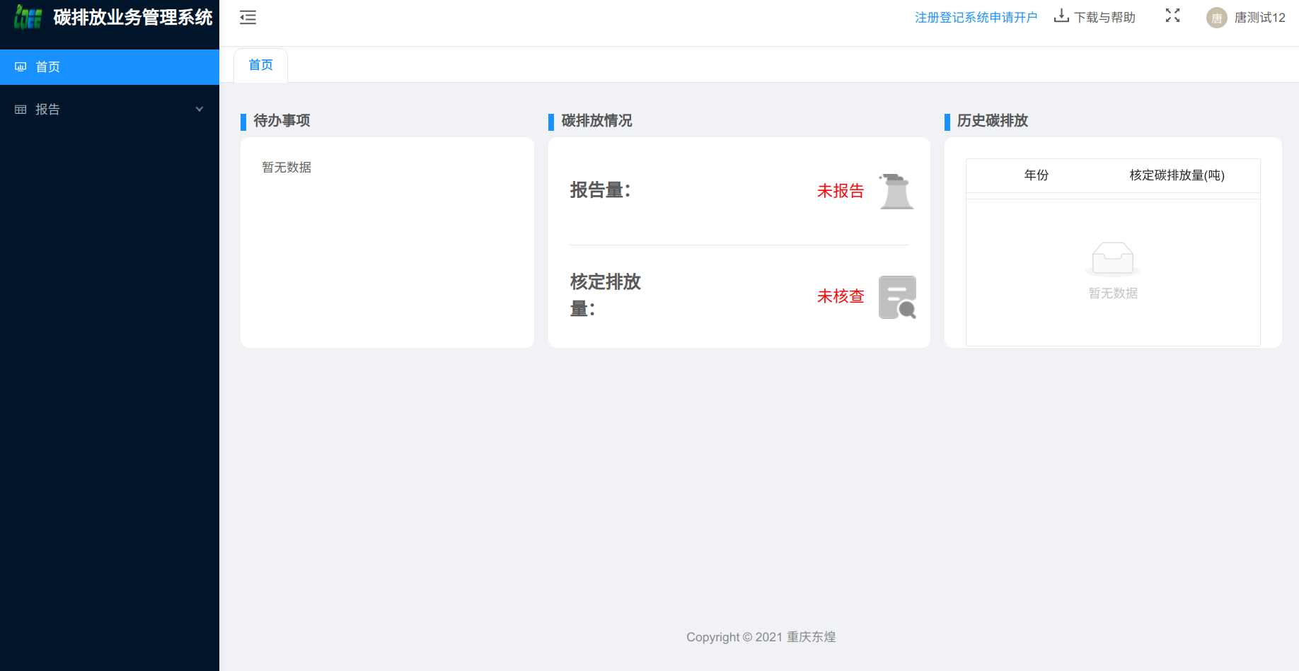

第二步：点击后弹出“是否老登记簿用户”，选择“是”，如下图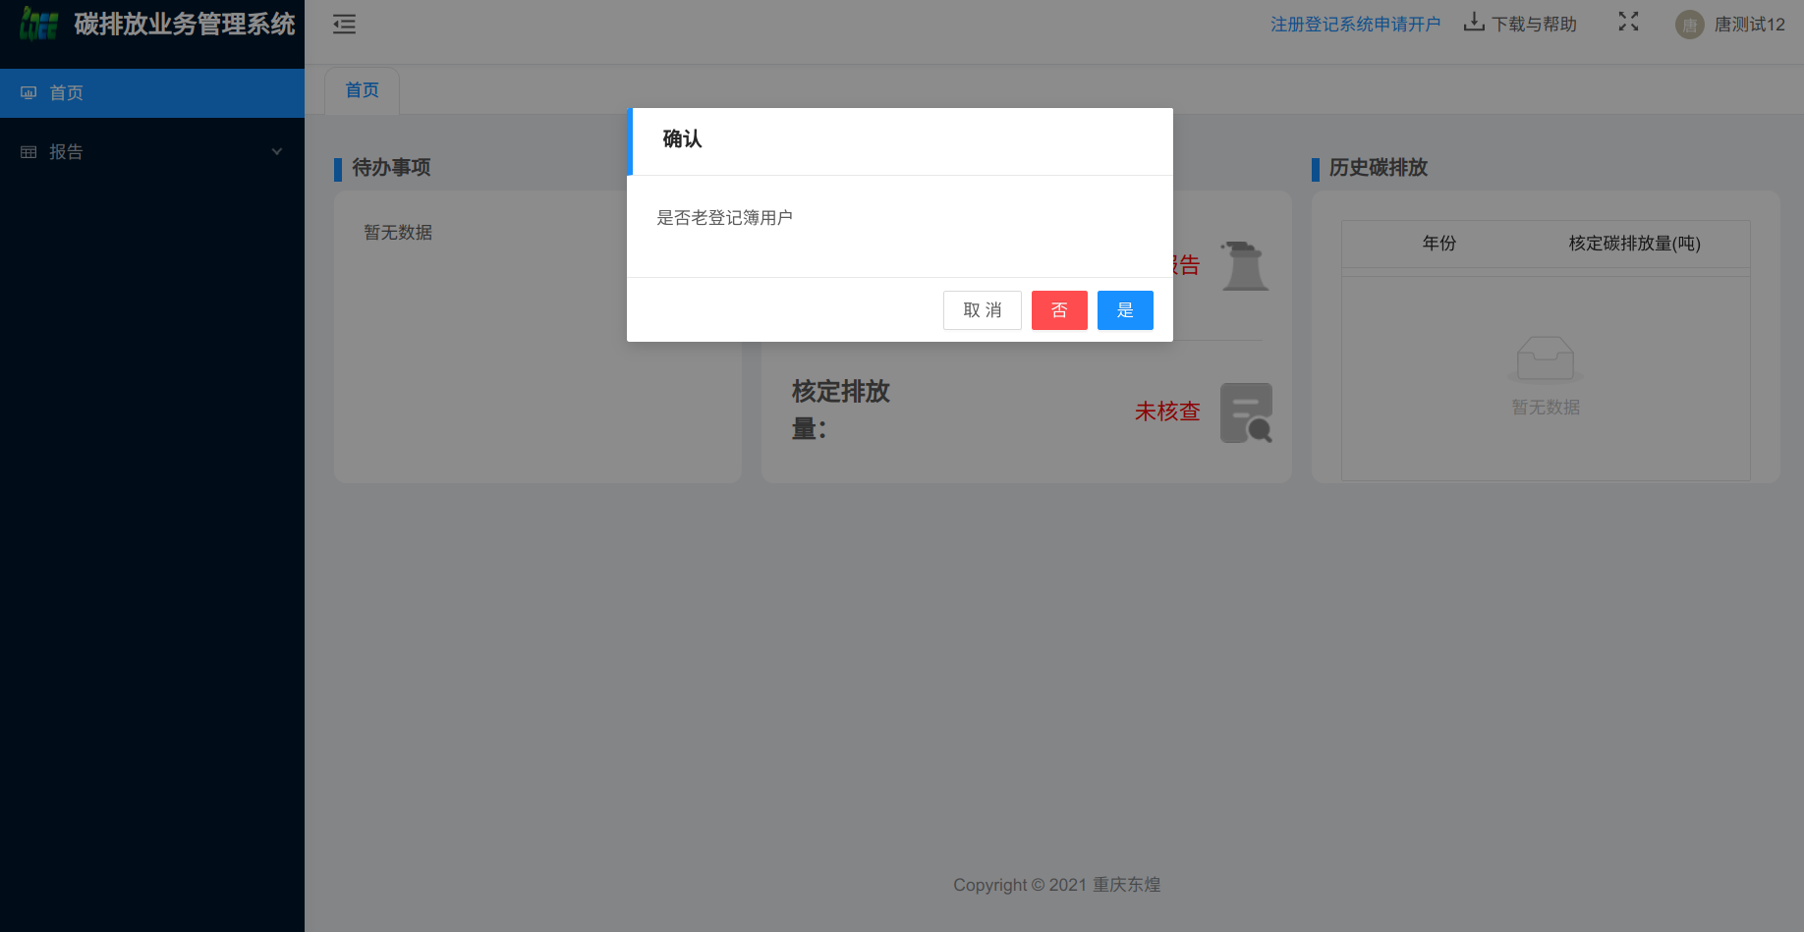

第三步：输入原“重庆碳排放权登记簿系统”账号及密码，验证通过后即完成开户工作。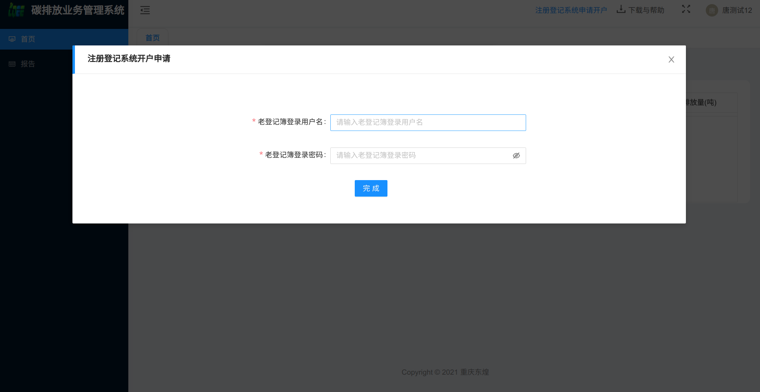

（如存在重点排放单位老用户丢失原“重庆碳排放权登记簿系统”账号及密码的情况，请联系重庆联合产权交易所集团股份有限公司（简称联交所），按要求线下提交纸质材料重置密码后，再按上述流程完成开户工作。联交所咨询电话：023-63622883。
二、重点排放单位新用户开户流程
第一步：重点排放单位新用户登录重庆碳排放业务管理系统（https://cqtpf.cqree.cn:28011/），进入系统后（如下图）在右上角点击“注册登记系统”申请开户。
第二步：点击后弹出“是否老登记簿用户”，选择“否”。

第三步：按要求填写以下信息（下图）后上传开户所需的材料。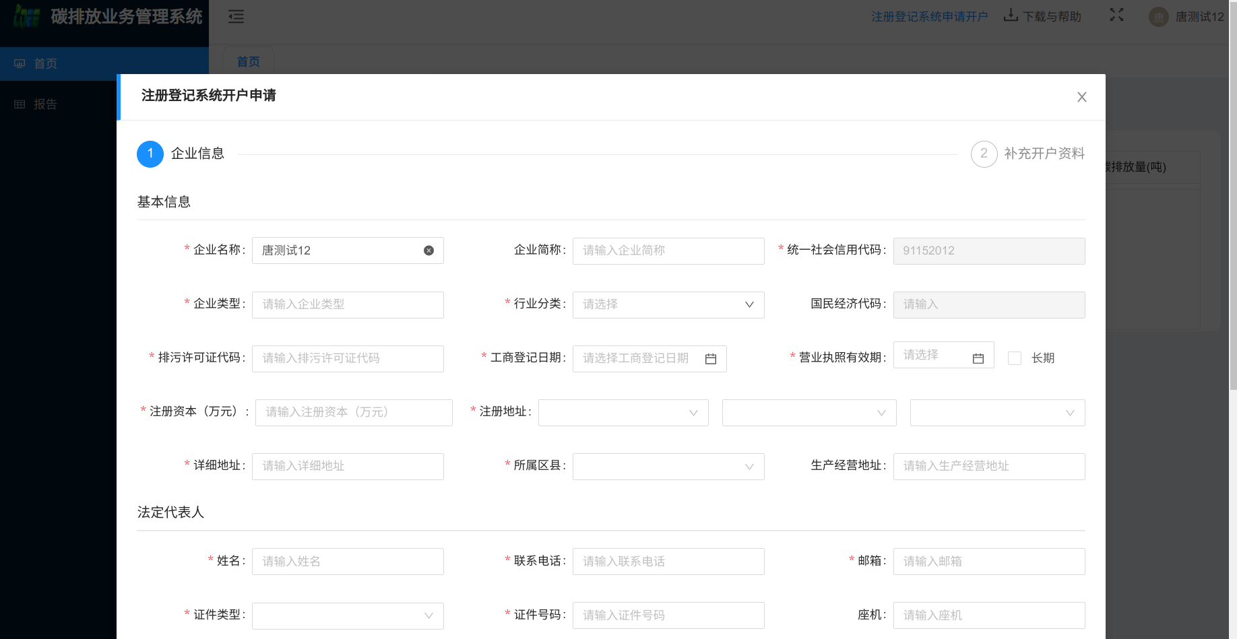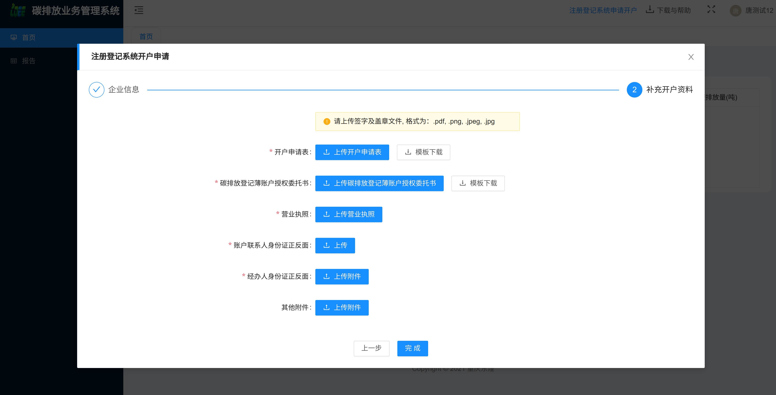（注意：其中有下载模板按钮的请先下载模板按模板填写完成后再上传，然后等待系统人员审核完成，即完成开户）。若有疑问，请联系注册登记机构重庆市应对气候变化发展中心（重庆资源与环境交易中心），咨询电话：023-88521381。
附件4
重庆碳排放权交易系统开户指南
重庆市重点排放单位、其他机构客户（以下简称交易主体）可以参与重庆市碳排放权交易。交易主体应在市碳排放业务管理系统（以下简称业务管理系统）和市碳排放权交易系统（以下简称交易系统）开立账户，并为其交易中心资金账户实名制绑定银行卡。
一、账户说明
（一）注册登记账户。交易主体应在业务管理系统开立注册登记账户，用于登记碳排放权益。交易主体应指定1名注册登记账户联系人负责注册登记相关事宜。
（二）交易账户。交易主体应在交易系统开立碳排放权交易账户，用于进行碳排放权交易。交易主体应指定1名碳排放权交易账户联系人负责交易系统相关事宜。
（三）资金账户。交易主体应为其交易中心资金账户实名制绑定银行账户，用于与交易中心专用结算账户之间的资金划转以及交易资金结算。
二、开户流程
（一）资料下载。交易主体通过重庆碳排放权交易中心网站（http://tpf.cqggzy.com）“下载中心”版块下载“重点排放单位及机构客户开户及变更资料模板”，并按附件相关要求准备。
（二）在线申请。交易主体分别登录业务管理系统（https://cqtpf.cqree.cn:28011/）、重庆碳排放权交易中心网站（https://tpf.cqggzy.com/）注册登记账户和交易账户，根据开户指引填写相关信息并上传附件，完成账户注册申请。（注册登记机构咨询电话023-88521381，交易中心咨询电话023-63622883）。
（三）资料递交。交易主体完成登记账户和交易账户注册申请后，需将完整合规的纸质材料通过邮寄或现场递交的方式交至交易中心。
联系方式：陈老师，重庆市渝北区青枫北路6号渝兴广场B10栋交易服务大厅1号窗口，023-63622883。
（四）资料审核。交易中心在收到完整合规的纸质材料后对在线填报信息进行审核，并通过交易系统发送短信的方式反馈开户结果。
温馨提示：请于碳交易账户注册申请之日起1个月内提交完整合规的纸质材料，逾期未提交或补交相应材料的，碳交易账户开户申请将予以驳回，原提交的纸质材料将作失效处理。
（五）绑定银行账户。开户成功后交易主体通过开户网站（https://tpf.cqggzy.com/zcdj/）登录账号，在“我的银行卡”版块实名制绑定银行账户。绑卡时间应在交易日9:30-15:30进行。
（六）关联登记账户。开户成功后交易主体通过重庆碳排放权交易系统（https://tpf.cqggzy.com/jy/），在“账户管理”版块的“登记簿”菜单中，关联其重庆碳排放权业务管理系统的权益账户号（“账户总览”菜单中可查），实现碳排放权在注册登记账户和交易账户之间的划转。
重点排放单位申请文件清单

序号 | 名称 | 份数 | 备注
1 | 碳排放登记簿账户和交易账户开户申请表 | 1 | 签字；盖公章
2 | 营业执照副本 | 1 | 复印件加盖公章
3 | 法定代表人或主要负责人有效身份证件 | 1 | 正反面复印件加盖公章
4 | 碳排放登记簿账户授权委托书 | 1 | 签字；盖公章
5 | 碳排放交易账户授权委托书 | 1 | 签字；盖公章
6 | 碳排放登记簿系统账户联系人有效身份证件 | 1 | 正反面复印件加盖公章
7 | 碳排放权交易系统联系人有效身份证件 | 1 | 正反面复印件加盖公章
8 | 开户经办人有效身份证件 | 1 | 正反面复印件加盖公章
9 | 合规交易承诺-重点排放单位 | 1 | 签字；盖公章
10 | 重庆联合产权交易所碳排放交易服务协议 | 3 | 双面打印；签字；  盖公章、骑缝章

附件5

重庆“碳惠通”平台用户操作指南

一、注册开户
（一）注册账户
登录https://bcs.tanhuit.com/login。点击“注册”，使用公司或机构授权的手机号码进行账户注册。
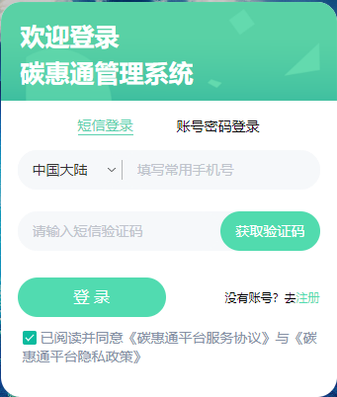
（二）申请认证
点击左边菜单栏“企业认证信息”，出现申请认证界面，在界面上点击“申请认证”。
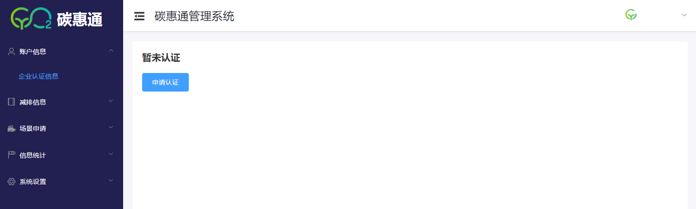

（三）填写基本信息，上传营业执照
在申请认证界面填写基本信息，并上传营业执照。

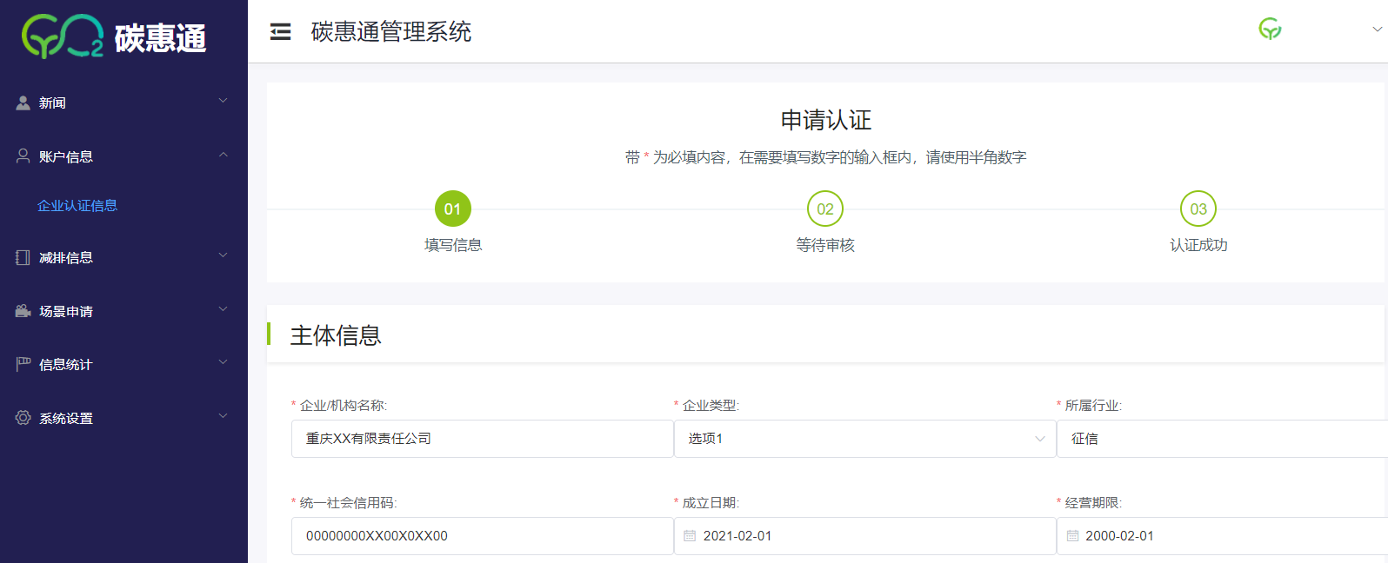
上传营业执照后，点击“提交申请”。

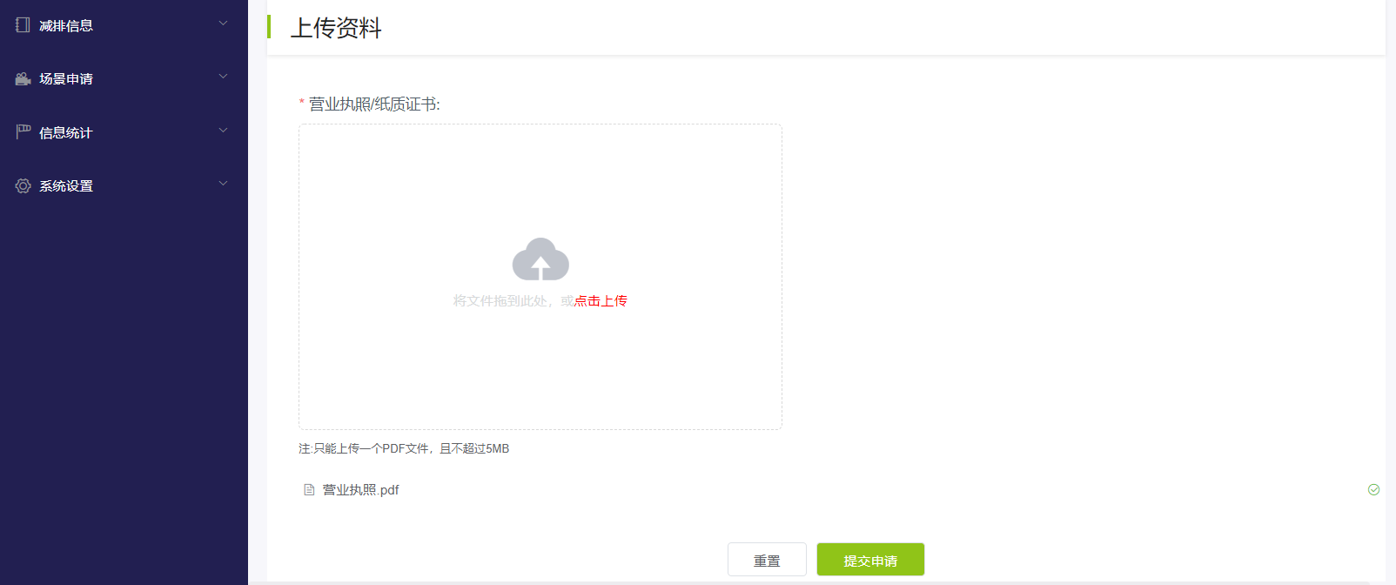
（四）线下提交纸质材料
申请认证后，线下邮寄或现场提交以下材料（邮寄地址：重庆市江北区江北嘴金融城2号楼T1栋18层，刘老师，023-67552852）：
（1）《碳惠通平台登记系统服务合同》签字盖章件4份（包含附件）；
（2）《“碳惠通”生态产品价值实现平台关于重庆市2022年度碳排放权交易平均价格告知书及回执》盖章件1份；
（3）营业执照复印件加盖鲜章1份。
（五）碳惠通平台审核通过
碳惠通平台收到纸质材料后，对提交认证信息进行审核，若无误审核通过，开户完成。

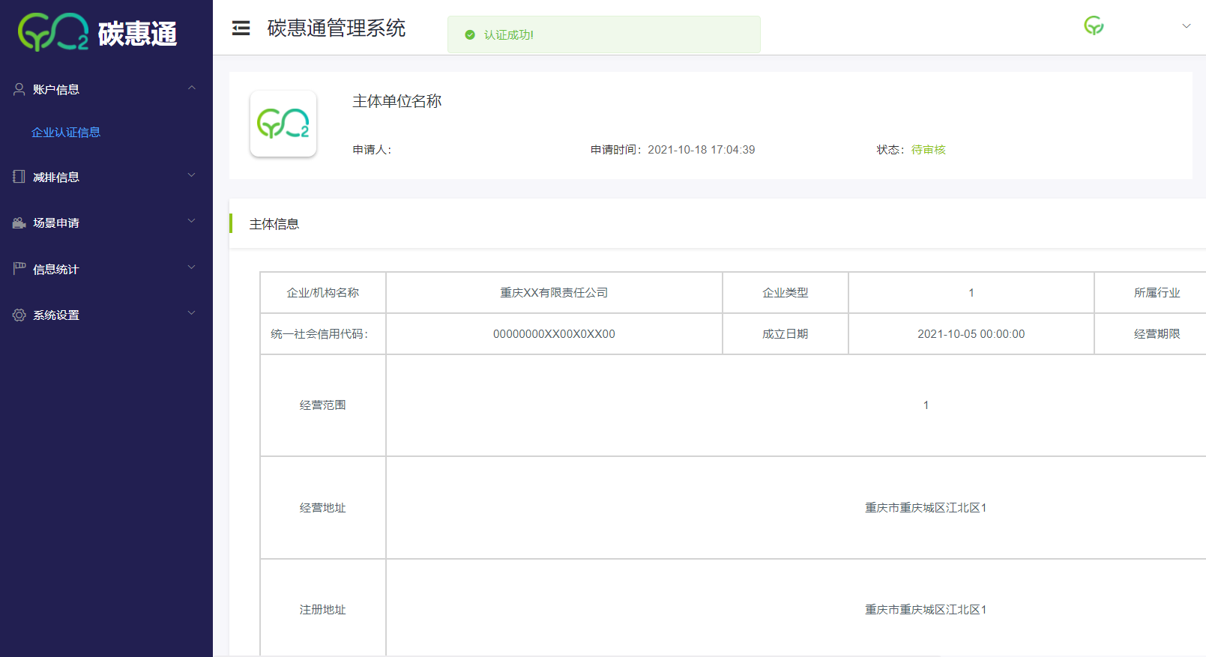
二、CQCER登记
（一）CQCER初始登记
企业或机构开发减排项目及CQCER向重庆市生态环境局备案后，市生态环境局将CQCER备案信息转至碳惠通平台进行登记。企业需按照《碳惠通平台登记系统服务合同》6.1条约定，按照重庆市上年度碳排放权交易平均价格的3%向碳惠通平台支付登记服务费，支付成功后，碳惠通平台对CQCER信息进行登记。
（二）查看项目和CQCER
左边菜单栏点击“减排项目信息”，可以查看到有效的项目信息，点击“查看”，可以查看到减排项目明细和减排项目相关的CQCER登记记录。
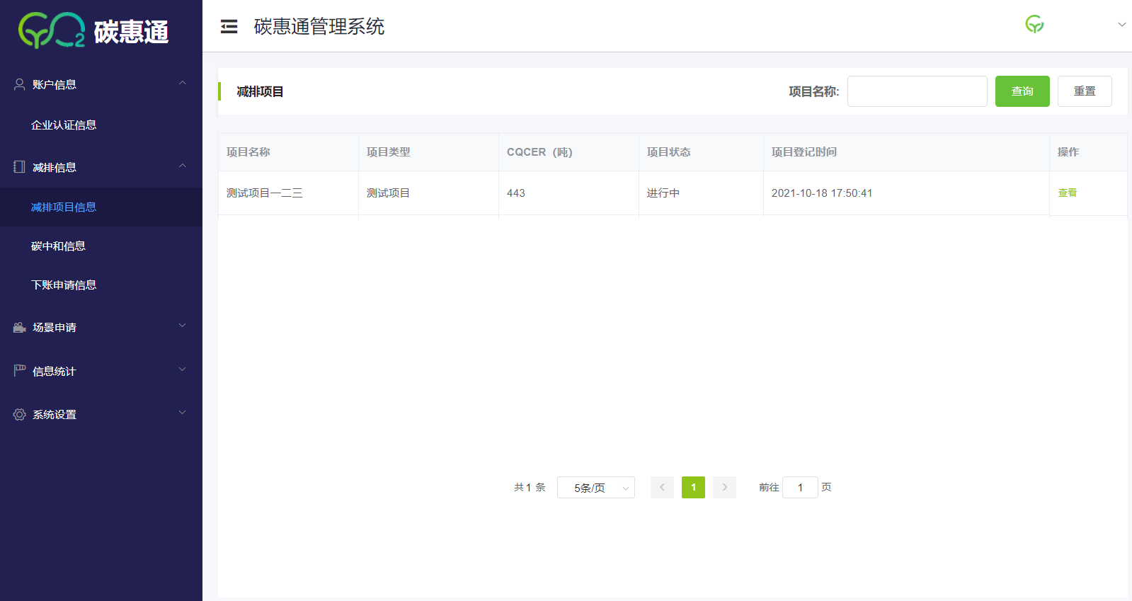

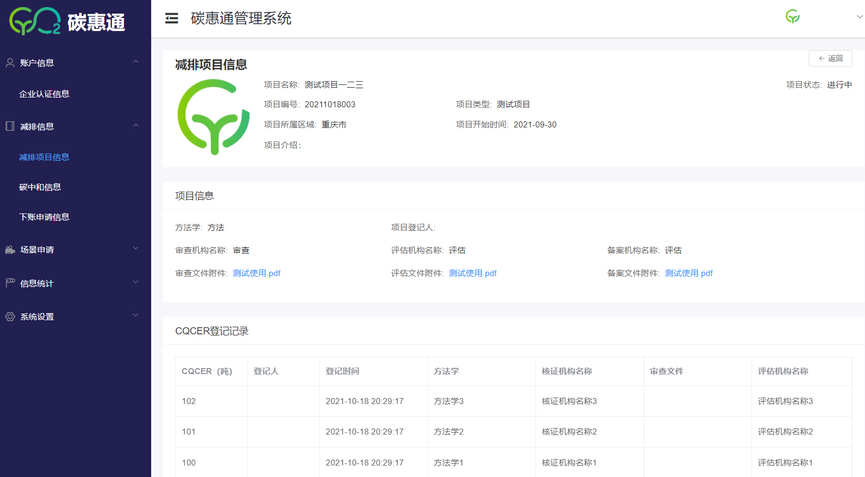
三、CQCER交易
（一）CQCER卖出
CQCER卖出首先需要在“碳惠通”平台进行下账操作。
左边菜单栏点击“交易申请信息”，在下账申请页面点击“发起申请”，并输入申请下账的CQCER数量，点击“确定”。
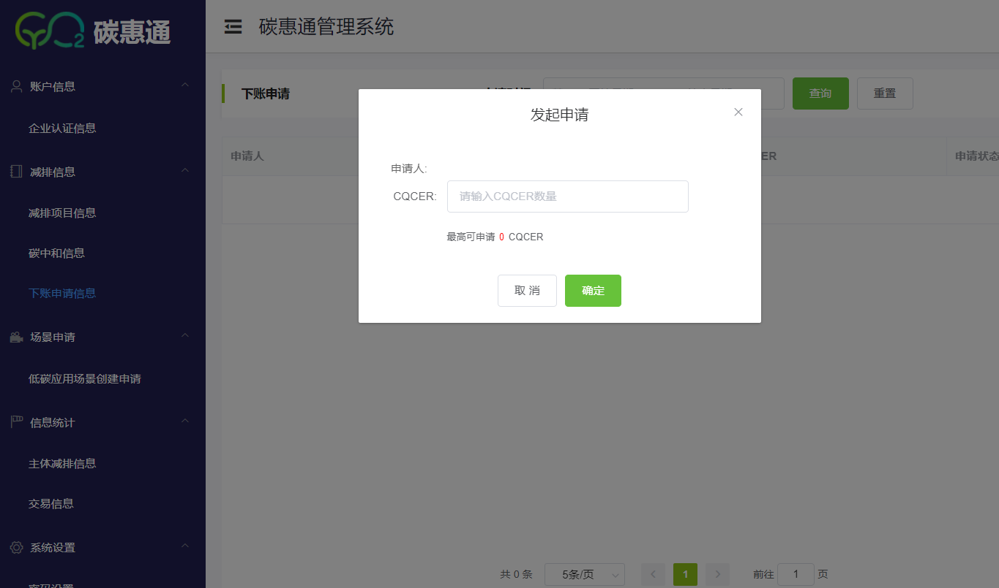
碳惠通平台接收到下账申请，将下账信息转至碳排放权交易中心后，次日可进行交易。
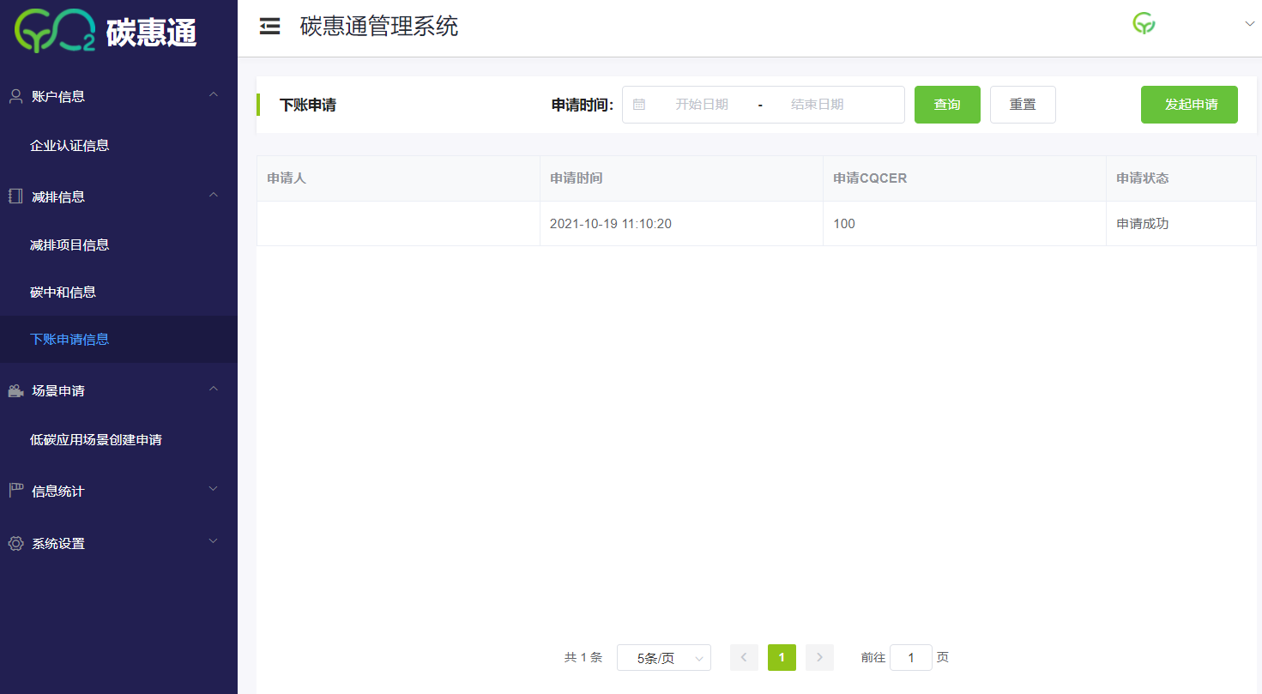
（二）查看交易信息
左边菜单栏点击“信息统计-交易信息”，在交易信息页面可以查看交易信息列表，可以按照交易方、交易时间筛选交易信息。
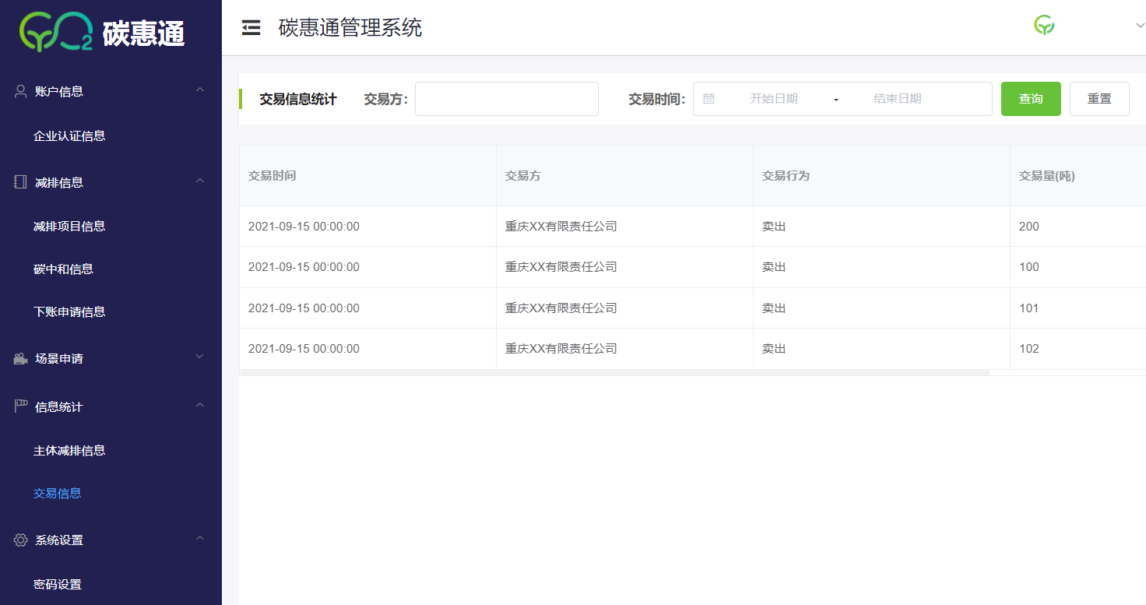

四、碳履约登记
企业在重庆碳排放权交易中心（http://tpf.cqggzy.com）购买CQCER，将CQCER从交易系统转到“碳惠通”平台，向“碳惠通”平台提出履约抵消申请，点击“减排信息”-“履约清缴信息”-“履约清缴申请”，并输入申请抵消的CQCER数量，点击“确定”，相应的CQCER数量会被冻结。同时，下载填写“清缴申请表”，盖章后线下邮寄至页面对应地址。
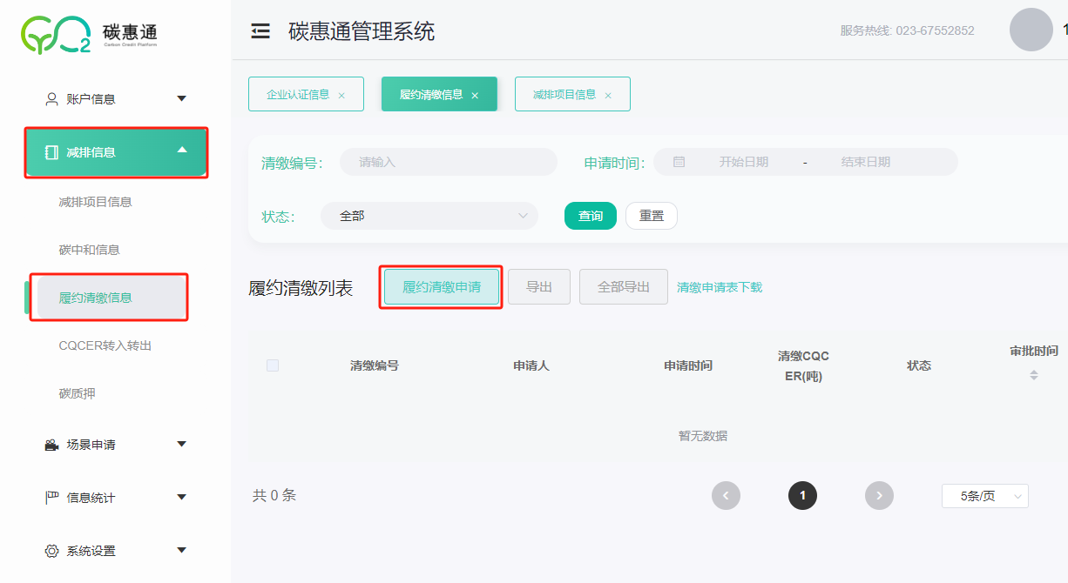
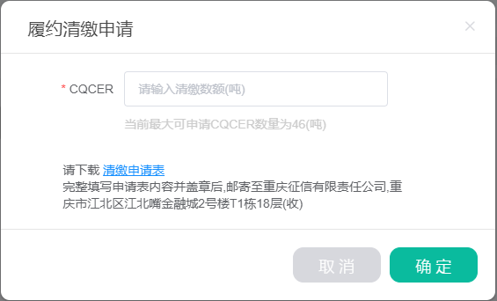
申请成功后“碳惠通”平台转发履约抵消申请至主管部门，由主管部门对符合履约相关规定的履约抵消申请予以确认。

附件6

试点地区CCER抵销登记簿工作流程

一、控排企业—国家登记簿线上申请
（1）控排企业已在国家登记簿系统开设一般持有账户。
（2）账户中已存在足够满足试点地区要求的CCER。
（3）在国家登记簿系统中发起上缴操作申请。
二、试点生态环境厅/局—线下审核
（1）登录国家登记簿系统查看申请情况。
（2）根据试点地区CCER履约要求，完成线下审核工作。
三、试点生态环境厅/局—国家登记簿线上确认，导出相关信息
（1）账户管理员登陆国家登记簿系统，完成CCER上缴确认。
（2）导出CCER抵消信息。
四、地方登记簿管理员—试点登记簿完成抵销操作
根据国家登记簿系统导出的CCER抵消信息，地方登记簿管理员完成控排企业履约操作。

抄送：重庆市应对气候变化发展中心（重庆资源与环境交易中心）、重庆
联合产权交易所集团股份有限公司

